Pozdravljeni osmošolci.
Tokrat bo vaša naloga, da sami pregledate rešitve v DZ (NE PRINTAJ). Zadnja sličica je za vas, ker ste pridni kot … no, saj boste videli.
Namenoma ne dajem kakšne dodatne naloge, da boste res TEMELJITO pregledali rešitve in ponovili učno snov.
Prijetno delo želim.
Vaša učiteljica Eva

1. Označi, ali so naslednji vzroki za izbruh revolucije politični (P), gospodarski (G), družbeni (D), vojaški (V) ali neresnični (N).
_D__ Toga ureditev družbe po slojih je dajala družbene privilegije duhovščine in plemstvu, omejevala pa gospodarski razvoj meščanov in osebno svobodo kmetov.
_P__ Meščani niso bili zadovoljni, ker niso imeli političnih pravic (vpliv na vodenje in urejanje države).
_V__ Francijo so izčrpale mnoge neuspešne vojne, predvsem z glavno tekmico, V. Britanijo.
_G__ Kmete je prizadela suša, množice revnejših meščanov pa so bile tudi zato lačne.
_N__ Plemstvo je hotelo zrušiti absolutno oblast kralja in hkrati pa utišati želje meščanov.
_P__ Delavci in kmetje so želeli prevzeti oblast.
_D__ Razsvetljenske ideje o svobodi in enakosti so razvnemale množice, ki niso imele družbenih privilegijev.
_D__ Razkošno življenje na dvoru se kljub finančni krizi ni omejevalo, kar je spodbudilo nezadovoljstvo med ostalimi prebivalci Francije, ki so čutili pomanjkanje ali gospodarske omejitve.

2. Kratko označi spodnje osebe (razloge za nezadovoljstvo in njene želje in zahteve).
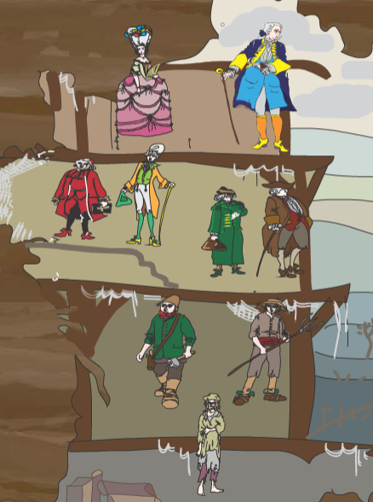
Gospodarska kriza leta 1787 je bila posledica razkošnega življenja na dvoru. Kralj je upal, da bodo stanovi odobrili nove davke.

Prvi in drugi stan (duhovščina in plemstvo) sta pričakovala, da bosta dobila večjo moč nad kraljem in ohranila privilegije, kot je oprostitev plačila davkov.

Tretji stan je državi plačeval visoke davke. Predstavniki tretjega stanu so upali, da se bo država spremenila v parlamentarno monarhijo in odpravila prvi in drugi stan.

2 Kralj skliče predstavnike stanov (duhovščine, plemstva, meščanov in kmetov), da bi našli rešitev za težko finančno situacijo. A zaradi različnih interesov pride do spora med sloji.
6 Predstavniki 3. stanu razglasijo Narodno skupščino, s čimer želijo ukiniti absolutno oblast kralja.
9 Meščani Pariza napadejo Bastiljo, pride do nemirov po celotni Franciji.
11 Narodna skupščina sprejme nekaj ukrepov: odpravi fevdalizem, Cerkvi odvzame posestva, ukine stanovsko družbo (delitev ljudi glede na stan).
8 Narodna skupščina sprejme Deklaracijo o pravicah človeka in državljana.
5 Revolucionarji preganjajo plemstvo, ki beži iz države.
4 Protestniki kralja in kraljico odpeljejo iz Versaillesa v Pariz, od koder skušata pobegniti.
10 Izbruhne vojna med novo Francijo in starimi plemiškimi Evropskimi državami.
1 Francijo razglasijo za republiko in se znebijo kralja kot nosilca starega reda.
3 Diktatura jakobincev – s terorjem (giljotina) odstranjujejo svoje sovražnike in oblikujejo novo Francijo (čaščenje Razuma, nov koledar, novi prazniki …)
7 Nemirno in neurejeno Francijo prevzame Napoleon, ki ideje revolucije hitro širi po Evropi.
julij 1789 1790 1792 1795 1799
2 6 9 11 8 5 4 10 1 3 7

 | PREJ (stari red) | POTEM (novi red)
Oblika vladavine | fevdalna absolutistična monarhija | parlamentarna monarhija
Položaj kmetov | visoki davki in dajatve | odpravljen fevdalizem
Položaj Cerkve | lastnica velikih posesti, oproščena davkov | cerkvena posest podržavljena, odvzeli privilegije
Družbeni položaj ljudi | razdeljeni na stanove | enakost pred zakonom
Gospodarsko stanje Francije | gospodarska kriza | gospodarska kriza se poveča

Kaj se zgodi po vsaki vojni? Oglej si karikaturo in razmisli, kaj prikazuje. Po vsaki vojni, se meje držav spremenijo. Karikatura prikazuje delitev Francije po porazu Napoleona (na Dunajskem kongresu).
Izračunaj, kako dolgo je kongres trajal?
Trajal je 10 mesecev.
Se še spomniš, zakaj je Napoleon ustanovil Ilirske province?
Ustanovil jih je z namenom, da bi avstrijsko cesarstvo odrezal od morja in zagotovil izvajanje celinske zapore. Zaradi trgovskih stikov je želel okrepiti povezavo z Osmanskim cesarstvom.
Kaj se je dogajalo v Ameriki?
Ko je sveta aliansa skušala uveljaviti legitimnost še na ameriških tleh, pa je naletela na močno nasprotovanje ZDA. ZDA so zavrnile vmešavanje svete alianse v Južni Ameriki, kjer so se kolonije uspešno osvobajale španske oblasti.
Ali prepoznaš trg na sliki? Ali je park ob njem še vedno takšen?
Na sliki je Kongresni trg. Po smislu, npr.: Park ob njem je še vedno zelo podoben.

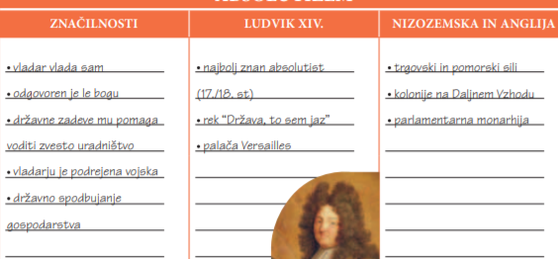

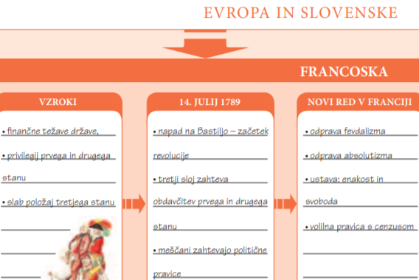

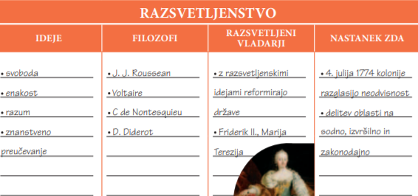

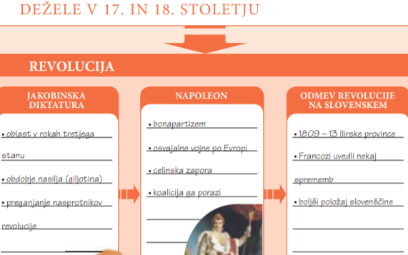

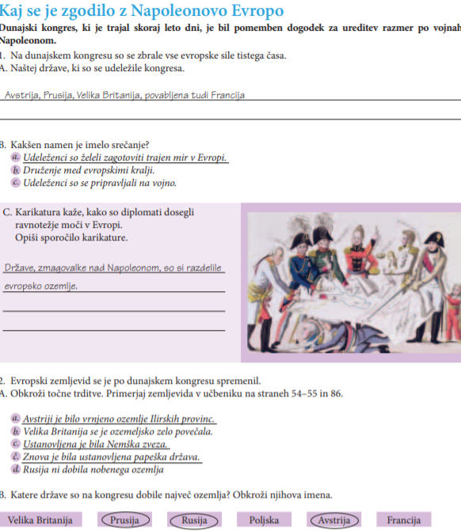

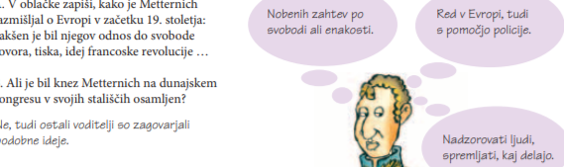

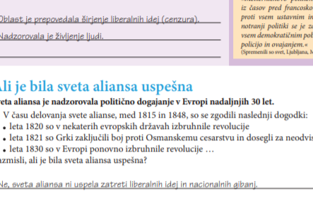

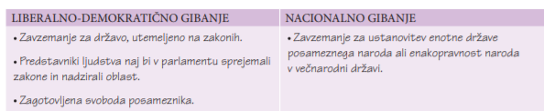

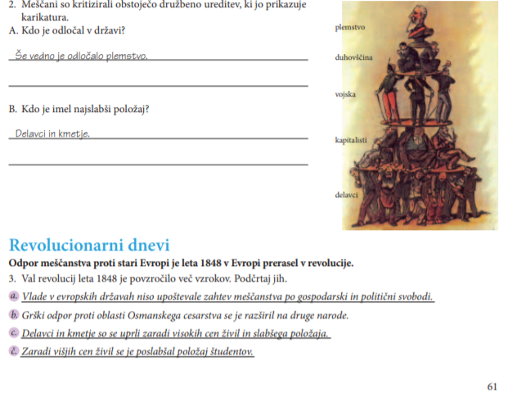
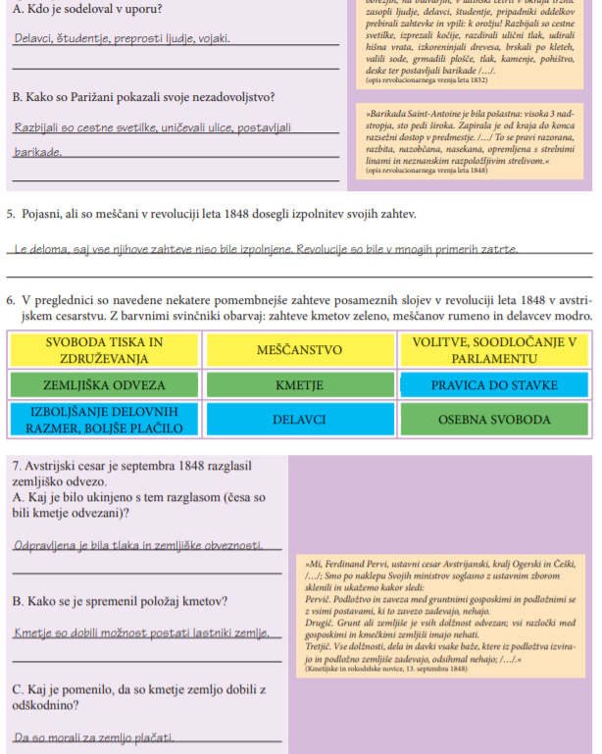

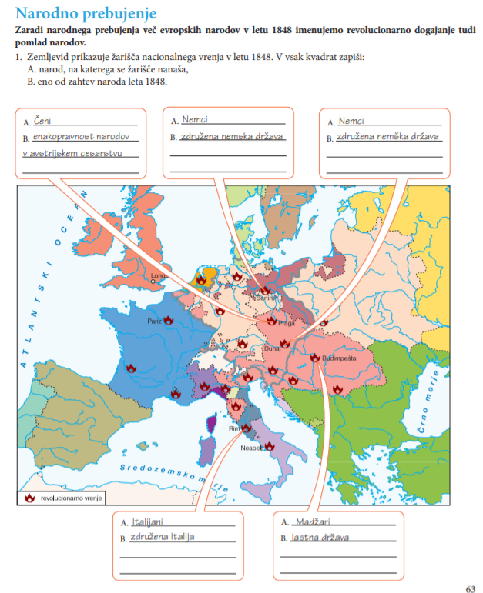
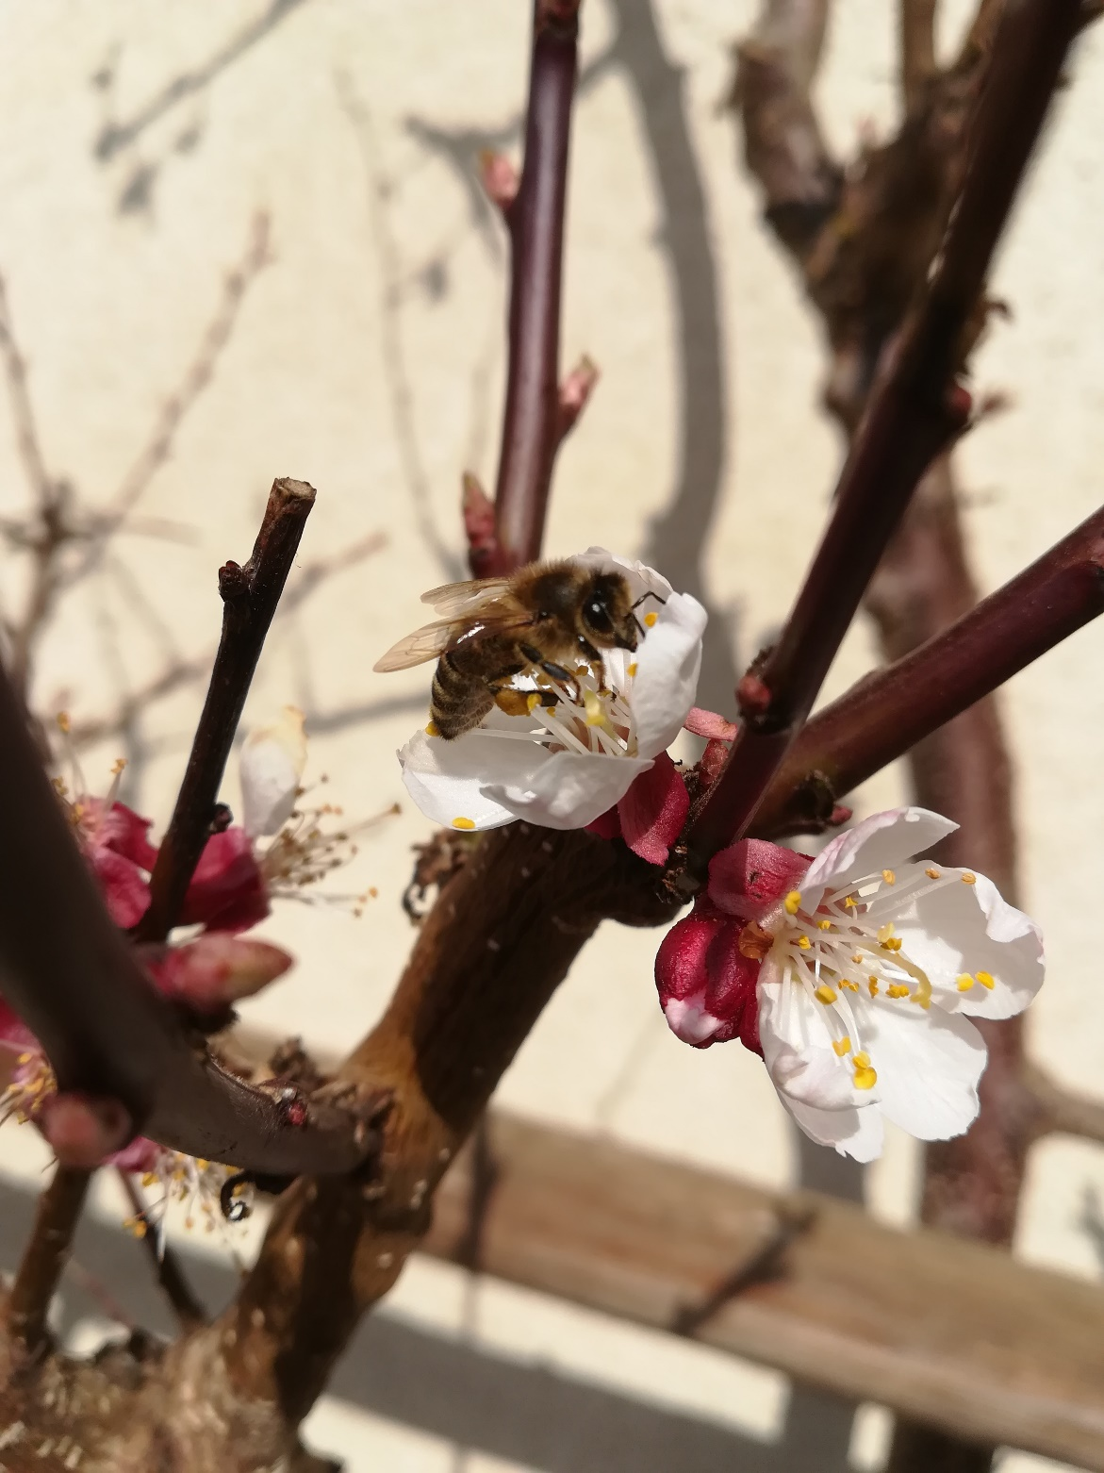

Z domačega vrta …

